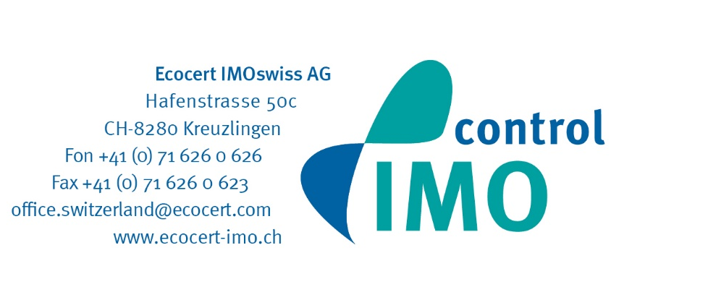

Antragsformular Holzverarbeitung,
Handel, Druck und Papier

Ihre Daten werden zur Erstellung eines passenden Angebotes verwendet und vertraulich behandelt.

Antragsteller/Kontakt
Firmenname
Rechtsform
Anschrift
Ansprechpartner | Name (Position):
 | Tel. / Fax
 | E-Mail
 | www
Mitarbeiterzahl
Umsatz  Nötig für die Kalkulation der FSC/PEFC-Lizenzgebühr | Grob-Umsatz Gesamtbetrieb | $/€/CHF
 | Grob-Umsatz der verkauften Holz (Papier)-Produkte | $/€/CHF

Zertifizierungsziel
Zertifikatstyp: Für welche Zertifizierung interessieren Sie sich?
☐ FSC |  | ☐ ein Standort |  | ☐ PEFC |  | ☐ ein Standort
 |  | ☐ mehrere Standorte  (bitte füllen Sie Annex 1 aus) |  |  |  | ☐ mehrere Standorte  (bitte füllen Sie Annex 1 aus)
Frühere/bestehende Zertifizierungen
Haben Sie in den letzten 5 Jahren einen Antrag für eine Waldzertifizierung gestellt? |  |  |  | Ja ☐ | Standard:  FSC ☐  PEFC ☐  Andere |  | Wurde ein Auditbericht erstellt?  Ja ☐ Nein ☐
 |  |  |  | Nein ☐
Waren Sie in den letzten 5 Jahren zertifiziert? |  |  |  | Ja ☐ | Standard:  FSC ☐  PEFC ☐  Andere
 |  |  |  | Nein ☐
Sind Sie derzeit zertifiziert?
FSC: | Ja ☐ |  | ☐ Rezertifizierung | PEFC: | Ja ☐ |  | ☐ Rezertifizierung
 |  |  | ☐ Folgezertifizierung |  |  |  | ☐ Folgezertifizierung
 | Nein ☐ |  |  |  | Nein ☐
Logoverwendung:
FSC: Ja ☐ Nein ☐ |  |  |  | PEFC: Ja ☐ Nein ☐

Zertifizierungsbereich
Zertifizierte Produkte
Betriebstätigkeiten
Welche Produkte werden als zertifiziert verkauft?
Haben Sie vor, diese Produkte auch als unzertifiziert zu verkaufen?
Haben Sie schon zertifizierte Lieferanten für die Materialen gefunden, die in der zertifizierten Produktion verwendet werden?
Falls ja, welche Materialkategorien werden geliefert?

Folgende Materialkategorien stehen zur Verfügung:
- FSC: FSC 100%, FSC Mix, FSC Recycled, FSC Controlled Wood
- PEFC: PEFC x%, PEFC Kontrollierte Quellen
- Unzertifiziertes Material
- Neutrales Material (keine Wald-/ Holzprodukte)
Benennen Sie bitte die wichtigsten Verarbeitungsschritte:
Betriebsprofil
VERTRIEB – lediglich das Transfersystem / System der physische Trennung ist zur Verwaltung von Materialien zulässig
☐ Händler / Vermittler / Makler ohne physischen Besitz des Materials
☐ Händler mit physischen Besitz des Materials ohne Verarbeitung
VERARBEITUNG
☐ Erst-Verarbeiter (ab Rundholz) |  |  |  | ☐ Sekundär- Verarbeiter (jeder, der nicht erst Erst-Verarbeiter ist.)
☐ | Physische Trennung / Transfersystem
☐ | Prozentsatz- oder Bilanzierungssystem (nur zertifiziertes Material)
☐ | Prozentsatz- oder Bilanzierungssystem (inklusive FSC Controlled Wood / PEFC kontrollierte Quellen)
☐ Druckerei / Verlag
☐ |  | Physische Trennung / Transfersystem
☐ |  | Prozentsatzsystem (nur zertifiziertes Material)
☐ |  | Prozentsatzsystem (inklusive FSC Controlled Wood/ PEFC kontrollierte Quellen)

Besonderheiten

Bitte bearbeiten Sie alle Themen, die für Sie zutreffen.
Lohnverarbeitung
Werden Teile Ihres zertifizierten Produktionsablaufes von Subunternehmern durchgeführt? | Ja ☐:  Bitte füllen Sie die untere Tabelle aus. | Nein ☒
Arbeitsschritt | Firma (Name/Adresse) | Zertifiziert?
Ja ☐
Nein ☐
Ja ☐
Nein ☐
Ja ☐
Nein ☐
Ja ☐
Nein ☐

Kontrolliertes Holz / Recyclingmaterial
Wird nicht zertifiziertes Material in der zertifizierten Produktion eingesetzt? | Ja ☐:  Bitte füllen Sie die untere Tabelle aus. | Nein ☒

Art des Materials | Lieferanten  (Wald / Verarbeiter / Händler) | Herkunftsregion(en)

Weitere Kommentare (optional)

Gewünschter Zertifizierungstermin
Wann benötigen Sie Ihr Zertifikat?

Wir können Ihnen eine kompetente Partnerschaft im Bereich der Qualitätssicherung und Zertifizierung von Papier- und Holzprodukten anbieten und freuen uns auf eine zukünftige Zusammenarbeit mit Ihnen.

Ecocert CH Intern
Angaben geprüft am |  | Angaben geprüft von

Annex 1 – Mehrere Standorte

Mehrere Standorte
Anzahl Standorte (inklusive Zentrale, wenn diese in die Zertifizierung eingeschlossen werden soll):
Weitere Standorte, die in die Zertifizierung aufgenommen werden sollen:
Firmen-name |  | Anschrift |  | Tätigkeit |  |  | Anzahl Mitarbeiter |  | Umsatz
Firmen-name |  | Anschrift |  | Tätigkeit |  |  | Anzahl Mitarbeiter |  | Umsatz
Firmen-name |  | Anschrift |  | Tätigkeit |  |  | Anzahl Mitarbeiter |  | Umsatz
Firmen-name |  | Anschrift |  | Tätigkeit |  |  | Anzahl Mitarbeiter |  | Umsatz
Firmen-name |  | Anschrift |  | Tätigkeit |  |  | Anzahl Mitarbeiter |  | Umsatz
Firmen-name |  | Anschrift |  | Tätigkeit |  |  | Anzahl Mitarbeiter |  | Umsatz
Firmen-name |  | Anschrift |  | Tätigkeit |  |  | Anzahl Mitarbeiter |  | Umsatz
Firmen-name |  | Anschrift |  | Tätigkeit |  |  | Anzahl Mitarbeiter |  | Umsatz

Zertifikatstyp
PEFC
☐ PEFC Multi-Site
Anwendbar für Organisationen mit mehreren Standorten, mit einer Multi-Site-Struktur und Zentrale.
☐ PEFC Gruppe
Anwendbar für Gruppen von kleinen Betrieben mit einer Gruppen-Struktur und einem Gruppenmanager.

FSC
☐ FSC Einzelzertifikat mit mehreren Standorten (s. unten)
FSC Einzelzertifikat mit verschiedenen Standorten
Mehrere Standorte dürfen in einem Einzelzertifikat enthalten sein, wenn alle folgenden Voraussetzungen zutreffen: | - EIN Standort:  - agiert als Zertifikatsinhaber,  - stellt die Rechnungen an Kunden für zertifizierte und unzertifizierte Produkte,  - kontrolliert die FSC Logoverwendung.  - ALLE Standorte:  - haben gemeinsame Eigentumsverhältnisse,  - operieren unter der Kontrolle des Zertifikatsinhabers,  - befinden sich hinsichtlich der zertifizierten Materialien und Produkte untereinander in einer Geschäftsbeziehung, die ausschliesslich sie selber umfasst,  - befinden sich im selben Land.
☐ FSC Gruppe (s.unten)
Anwendbar für kleine Betriebe, die sich zur Zertifizierung zusammenschließen und durch eine Zentrale bei der Zertifizierung unterstützt und kontrolliert werden.
FSC GRUPPEN Zertifizierung
Kleine Betriebe können ein Gruppenzertifikat nur unter bestimmten Voraussetzungen erhalten. Bitte kreuzen Sie an, was für Sie relevant ist. |  | Jeder zertifizierte Standort hat:  ☐ nicht mehr als 15 Mitarbeiter (Vollzeit)  oder  ☐ nicht mehr als 25 Mitarbeiter (Vollzeit) und einen jährlichen Gesamtumsatz von maximal US$ 1‘000‘000 USD.  und  ☐ ALLE Standorte befinden sich im selben Land wie der Zertifikatsinhaber.
☐ FSC Multi sites
Anwendbar für die Zertifizierung von großen Organisationen, die durch eine gemeinsame Eigentümerstruktur oder durch rechtliche/vertragliche Vereinbarungen verbunden sind und eine zentrale Verwaltung und ein internes Kontrollsystem haben.

FSC Risikobeurteilung für Multi-Sites
High Risk | Anzahl der Standorte mit eigenem Verifizierungsprogramm für Controlled Wood (CW):
 | Anzahl der Standorte mit Lieferantenauditprogramm für Recyclingmaterial:
 | Anzahl der Standorte, die als riskant eingestufte, nicht zertifizierte Lohnverarbeiter einsetzen (Lohnverarbeiter, die die Produktion übernehmen, die Materialen aussortieren, das Logo anbringen, die Produkte nicht zurücksenden oder sich in Ländern mit einem Korruptionsindex CPI>50 befinden (https://www.transparency.org/country -> SCORE)).
Normales Risiko | Anzahl der Standorte, die nicht als riskant klassifiziert sind:

